

|  |  |  |
| --- | --- | --- |
| |  | | --- | |  | |  |

**ПЛАН ЗАСТРОЙКИ**

**по компетенции: «Управление экскаватором»**

**Итоговый (межрегиональный) этап Чемпионата**

**по профессиональному мастерству «Профессионалы»**

**в Новосибирской области**

2024 г.

**ПЛАН ЗАСТРОЙКИ**

**Компетенция:** Управление экскаватором

**Мероприятие:** Итоговый (межрегиональный) этап Чемпионата по профессиональному мастерству «Профессионалы»

**Мероприятие:** Новосибирская область – 2024 г.

Модуль «В», «Г» Модуль «Д»

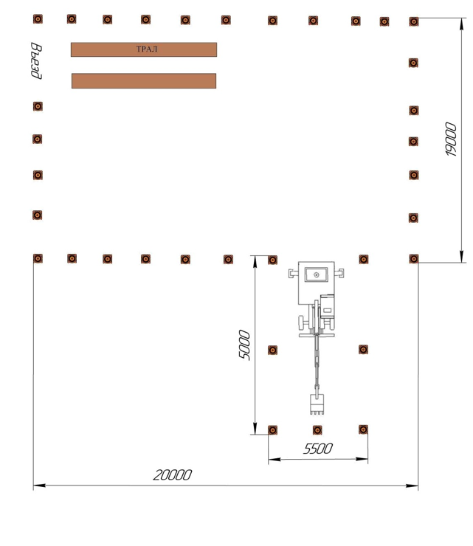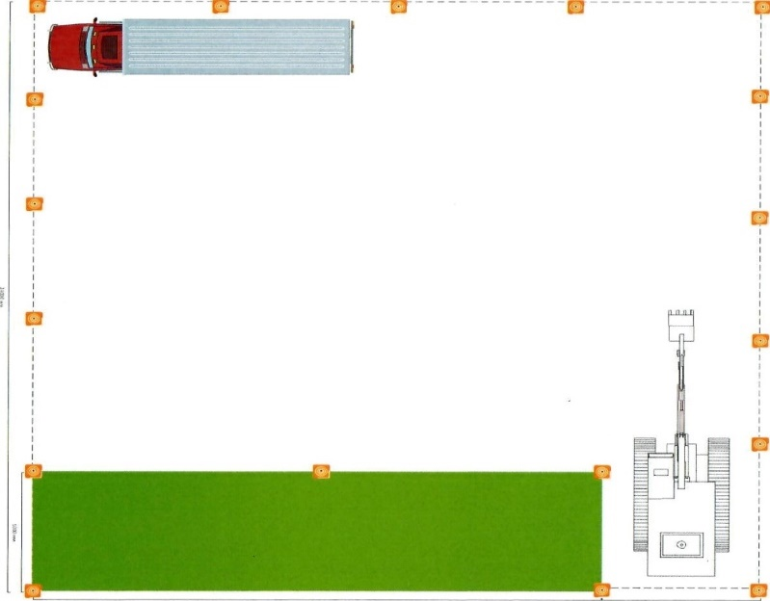









Автомобиль самосвал

Трал (по габаритам экскаватора)



Конус дорожный

Грунт



Рабочее место

